Tillsynsbegäran – information om höga naturvärden i avverkningsanmälan A 18112-2025 i Ånge kommun
Denna tillsynsbegäran behandlar höga naturvärden i avverkningsanmälan A 18112-2025 i Ånge kommun som inkom 2025-04-14 och omfattar 2,4 ha.
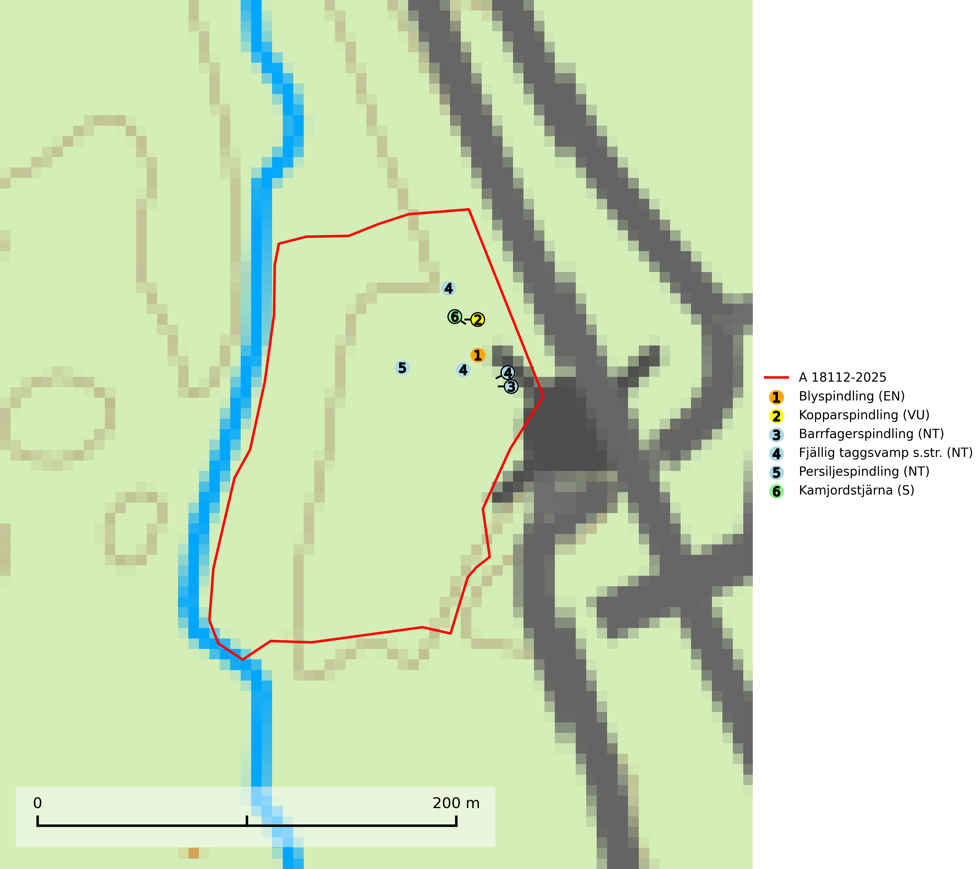
Figur 1. Fyndplatser för naturvårdsarter i avverkningsanmälan. Markörer utan svart kant är placerade på fyndplatsen. Markörer med svart kant är placerade vid sidan av fyndplatsen och har ett svart streck som visar fyndplatsens exakta position. Kartans mittpunktskoordinat är N 6939479, E 526748 i SWEREF 99 TM.
I avverkningsanmälan finns fynd av 6 naturvårdsarter, varav 5 är rödlistade och 1 är signalart (S): blyspindling (EN), kopparspindling (VU), barrfagerspindling (NT), fjällig taggsvamp s.str. (NT), persiljespindling (NT) och kamjordstjärna (S). Se Figur 1.

Tillsynsbegäran
Vi begär härmed att Skogsstyrelsen fattar beslut enligt miljöbalken som säkerställer att skogens höga naturvärden bevaras samt att EU-lagstiftning efterlevs och att artskyddsbrott förhindras.
Vi önskar även ta del av de ställningstaganden och beslut som myndigheten meddelar till följd av aktuell avverkningsanmälan och föreningens inlaga (se 34 § förvaltningslagen).

Naturvårdsarter och fridlysta arter
Nedan följer beskrivningar av de naturvårdsarter och fridlysta arter som har sina livsmiljöer och växtplatser i den avverkningsanmälda skogen. De påträffade naturvårdsarterna är ett tydligt kvitto på att det rör sig om en skog med höga naturvärden.
Blyspindling (EN) är en mycket sällsynt och starkt hotad art som bildar mykorrhiza med gran i kalkbarrskog. Huvudsakligen knuten till äldre skog på frisk till fuktig mark. Den totala populationen i landet bedöms ha minskat och förväntas fortsätta minska på grund av slutavverkning av äldre kalkbarrskog. Arten har begränsad förmåga att återetablera sig efter slutavverkning eller andra storskaliga skogsbruksåtgärder, och det finns inga indikationer på att den långsiktigt kan etablera eller reproducera sig i bestånd som brukas med trakthyggesmetoder, markberedning, gödsling eller förädlat plantmaterial. Minskningstakten överstiger gränsvärdet för Starkt hotad (EN). Arten är placerad i toppen på Skogsstyrelsens värdepyramid för bedömning av skog med höga naturvärden (SLU Artdatabanken, 2026; Nitare & Skogsstyrelsen, 2019).
Kopparspindling (VU) bildar mykorrhiza med tall och gran i äldre ängsgranskog på kalkrik mark, mer sällan i ren kalktallskog. Minskningstakten uppgår till 30 % inom 50 år och överstiger gränsvärdet för Sårbar (VU) enligt A-kriteriet. (A2c+3c+4c). Intensivt skogsbruk, särskilt kalavverkning och markberedning missgynnar arten och lokaler som även hyser ett stort antal andra hotade arter bör helt undantas från skogsbruk. Kopparspindling är globalt rödlistad som nära hotad (NT) vilket innebär att Sverige har ett internationellt ansvar för arten (SLU Artdatabanken, 2024; IUCN, 2015).
Barrfagerspindling (NT) bildar mykorrhiza med gran, möjligen också med tall, i äldre kalkbarrskog. Den totala populationen i landet har minskat och bedöms fortsätta minska till följd av avverkning av äldre kalkbarrskog. Arten har begränsad förmåga att återetablera sig efter slutavverkning eller andra storskaliga skogsbruksåtgärder, och det finns inga indikationer på att den långsiktigt kan etablera eller reproducera sig i bestånd som brukas med trakthyggesmetoder, markberedning, gödsling eller förädlat plantmaterial. Minskningstakten för den svenska populationen bedöms vara nära gränsvärdet för Sårbar (VU) (SLU Artdatabanken, 2026).
Fjällig taggsvamp s.str. (NT) bildar mykorrhiza med gran i granskog och barrblandskog, främst på frisk näringsrik mark i äldre skog med lång trädkontinuitet. Den totala populationen i landet har minskat och bedöms fortsätta minska till följd av avverkning av äldre barrskogar. Minskningstakten för den svenska populationen bedöms vara nära gränsvärdet för sårbar (VU) (SLU Artdatabanken, 2026).
Persiljespindling (NT) bildar mykorrhiza med tall, gran och bok i ängsgranskog, kalktallskog och i ängsbokskog på rikare mark. Minskningstakten uppgår till 15 % inom 50 år och bedöms vara nära gränsvärdet för Sårbar (VU). (A2c+3c+4c). Persiljespindlingen hotas av avverkningar och är särskilt känslig eftersom den är knuten till äldre, produktiv barrskog, d.v.s. en skogstyp som är en bristvara i skyddade områden i Sverige och som samtidigt försvinner i snabb takt genom slutavverkningar. Skyddet för äldre ört- och kalkrika barrskogar med trädkontinuitet måste öka och oskyddade bokskogar med persiljespindling måste få ett formellt skydd i form av biotopskydd eller naturreservat (SLU Artdatabanken, 2024).

